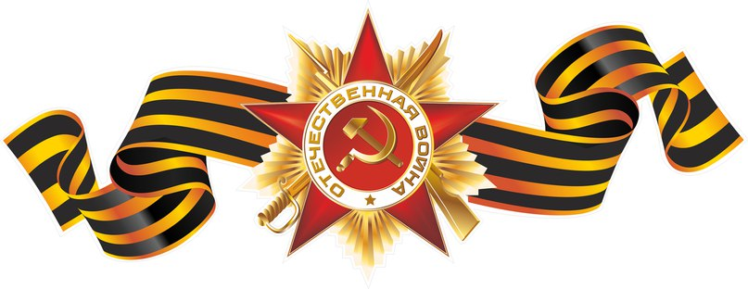

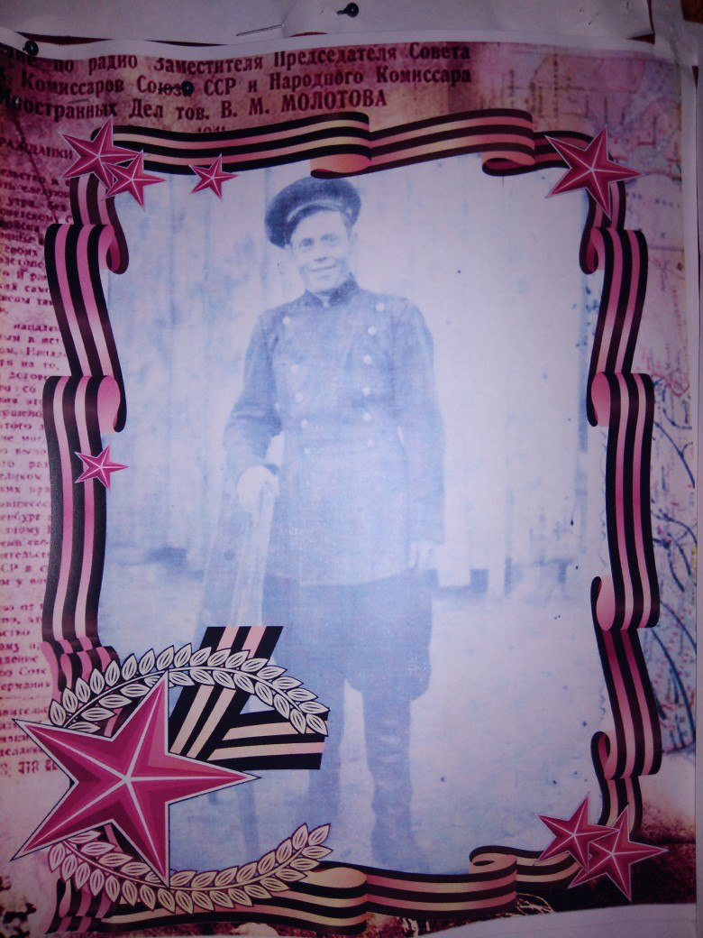

**Ярушин Егор Дмитриевич**

**(1913-1991гг)**

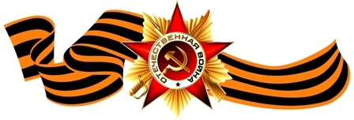

Год рождения: 1913.

Звание: красноармеец (с 22 июня 1941 года).

Место призыва: Еткульский РВК, Челябинская область, Еткульский район.

Должность, часть: шофер 1759 Зенитного Артиллерийского полка, 56 Зенитной артиллерийской дивизии ПВО.

Войска, дата: войска ПВО Особой Московской армии с июня 1941 года.

Из краткого, конкретного изложения личного боевого подвига и заслуг:

*Предан партии Ленина-Сталина и Социалистической Родине. Политически и морально устойчив. Дисциплинирован. Добросовестно относится к выполнению своих служебных обязанностей. Хорошо содержит материальную часть автомашины. В 1941 году принимал участие в боях по разгрому немецко-фашистских войск под Москвой и участвовал в отражении налетов вражеской авиации на Москву. Принимает участие в салютах в честь побед нашей доблестной Красной Армии, обеспечивая своевременную транспортировку орудий на салютные точки.*

*За боевые заслуги по защите Родины и хорошее выполнение правительственных заданий достоин награды медалью «ЗА БОЕВЫЕ ЗАСЛУГИ».*

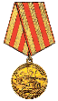Награды:

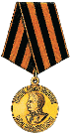 Медаль «За Оборону Москвы», 01.05.1944 г.

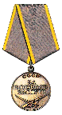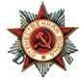

Медаль «За Боевые Заслуги», 22.08.1944 г.

Медаль «За победу над Германией в Великой Отечественной войне 1941-1945 гг.», 09.05.1945 г.

Орден Отечественной войны II степени, 06.04.1985 г.

До войны Егор Дмитриевич имел семью в поселке Устьянцево: жена и два сына, во время и после войны у него родились еще два сына.

Умер 7 марта в 1991 году.